OA 9 | - Calcula usando la forma vertical.  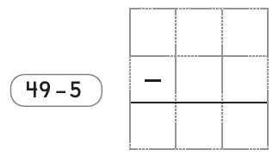 | 2° Básico  Tomo 1  Capítulo 4  Sustracción de números hasta 100.
OA 9 | - Resta usando la forma vertical.  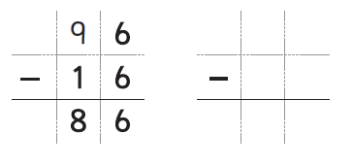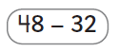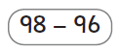 | 2° Básico  Tomo 1  Capítulo 4  Sustracción de números hasta 100.
OA 9 | - Resta.  A. 46 – 14 =  B. 67 – 11 =  C. 100 – 30 = | 2° Básico  Tomo 1  Capítulo 4  Sustracción de números hasta 100.
OA 9 | - Completa.  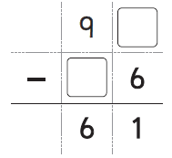 | 2° Básico  Tomo 1  Capítulo 4  Sustracción de números hasta 100.

OA 9 | - Este cálculo está incorrecto.  Corrige el error. | 2° Básico  Tomo 1  Capítulo 4  Sustracción de números hasta 100.
OA 9 | - Amalia tenía 43 calcomanías  y regaló 12.  ¿Cuántas calcomanías tiene ahora?  Ahora tiene calcomanías. | 2° Básico  Tomo 1  Capítulo 4  Sustracción de números hasta 100.
OA 9 | - El curso de Ana tiene 39 estudiantes.  ¿Cuántos deben faltar para que en el curso estén 30 estudiantes presentes?  estudiantes. | 2° Básico  Tomo 1  Capítulo 4  Sustracción de números hasta 100.
OA 9 | - Hay 37 perros. 16 de ellos son cachorros y los demás son adultos.  ¿Cuántos perros adultos hay?  Expresión matemática:  Respuesta: Hay perros adultos. | 2° Básico  Tomo 1  Capítulo 4  Sustracción de números hasta 100.

